Modul 8     | ÜBERZEUGUNGEN DER LEHRKRÄFTE HINSICHTLICH DES SSI UNTERRICHTS

Diese Übersicht basiert auf der Arbeit im Rahmen des Projekts Environmental Socio-Scientific Issues in Initial Teacher Education (ENSITE). Koordinierung: Prof. Dr. Katja Maaß, UNIVERSITÄT FÜR ERZIEHUNG FREIBURG, Deutschland. Partner: UNIVERSITEIT UTRECHT, Niederlande; ETHNIKO KAI KAPODISTRIAKO PANEPISTIMIO ATHINON, Griechenland; UNIVERSITÄT KLAGENFURT, Österreich; UNIVERZITA KARLOVA, Tschechische Republik; UNIVERSITA TA MALTA, Malta; HACETTEPE UNIVERSITY, Türkei; NORGES TEKNISK-NATURVITENSKAPELIGE UNIVERSITET NTNU, Norwegen; UNIVERSITÄT NICOSIA, Zypern; INSTITUT FÜR MATHEMATIK UND INFORMATIK AN DER BULGARISCHEN AKADEMIE DER WISSENSCHAFT, Bulgarien; UNIVERZITA KONSTANTINA FILOZOFA V NITRE, Slowakei.

Das Projekt Environmental Socio-Scientific Issues in Initial Teacher Education (ENSITE) wurde durch das Erasmus+ Programm der Europäischen Union kofinanziert (Zuschuss Nr. 2019-1-DE01-KA203-005046). Weder die Europäische Union/Europäische Kommission noch der nationale Förderer des Projekts, der DAAD, sind für den Inhalt verantwortlich oder haften für Verluste oder Schäden, die aus der Nutzung dieser Ressourcen entstehen.

© ENSITE project (grant no. 2019-1-DE01-KA203-005046) 2019-2022, lead contributions by International Centre for STEM Education (ICSE) at the University of Education Freiburg, Germany. CC BY-NC-SA 4.0 license granted. | 

 | Allgemeiner Überblick und Zielsetzung
In diesem Modul werden angehende Lehrkräfte in der Erstausbildung die Themen Überzeugungen, Erzählungen, kulturelle Hintergründe und persönliche Identitäten erforschen und untersuchen, wie diese einerseits beeinflussen können, wie sich Studierende mit umweltbezogenen SSI auseinandersetzen, aber auch, wie sie sich auf ihre eigenen Lehrpraktiken und Entscheidungen auswirken. Ziel ist es, Lehramtsstudierende damit vertraut zu machen, wie sich Dispositionen auf die Entscheidungen einer Person auswirken können, und zu vergleichen, wie unterschiedlich die Herangehensweise beim Unterrichten eines MINT-Themas und eines umweltbezogenen SSI-Themas ist. Insbesondere werden Lehramtsstudieende über ihre eigenen Überzeugungen zu bestimmten umweltbezogenen SSI nachdenken und darüber, wie sich diese auf ihr Verständnis und ihre Unterrichtspraktiken auswirken könnten, sie werden anhand von zwei Fallstudien kulturelle Hintergründe und persönliche Identitäten als Probleme untersuchen, die die Diskussion über sozialwissenschaftliche Themen behindern, und sie werden Unterrichtspraktiken und pädagogische Strategien überprüfen und anwenden, die ihnen helfen werden, umweltbezogene SSI in ihren Unterricht einzubringen.

Das Modul wurde so konzipiert, dass es Verbindungen zum täglichen Leben herstellt und den Schwerpunkt auf die Relevanz von Wissenschaft und verantwortungsvollem BürgerInnensinn legt. Daher zielen die Aktivitäten und Fallstudien darauf ab, diese Verbindung zur Relevanz der Wissenschaft für das tägliche Leben herzustellen. Darüber hinaus konzentriert sich eine der Aktivitäten auf verantwortungsbewusste Teilhabe an der Gesellschaft, indem sie das Thema des Handelns mit ihren SchülerInnen zu den SSI, mit denen sie arbeiten, untersucht.

Dieses Modul ist Teil von:

- LERNEN: Entwicklung von Kompetenzen im Umgang mit SSI in der Umwelt selbst

-LEHREN: Erwerb von Lehrfähigkeiten zur Unterstützung der Studierenden bei der Entwicklung dieser Kompetenzen

Sowohl das Lernen als auch das Lehren beziehen sich auf (i) wissenschaftliche Kompetenzen, (ii) kritisches Denken, Argumentation und evidenzbasierte Argumentation, (iii) die Berücksichtigung von Überzeugungen und Dispositionen der Lehrenden und ihrer Studierenden.

IO 8 hat Querverbindungen zu anderen Modulen, die pädagogische Strategien zu umweltbezogenen SSI untersuchen. Diese Querverbindungen zielen darauf ab, BildungswissenschafterInnen zu unterstützen, die die Module als integrierten Weg zur Erforschung umweltbezogener SSI in der Erstausbildung von Lehrkräften nutzen möchten. Sie dienen auch dem Zweck, dass die einzelnen Module auch als eigenständige Module verwendet werden können.
IO8 wurde mit IO1, IO2, IO6, IO7, IO9 und IO12 vernetzt.

 | Relevante Themen
In diesem Modul liegt der Schwerpunkt auf pädagogischen Strategien im Zusammenhang mit dem umweltbezogenen SSI. Die Studierenden in der Erstausbildung lernen, wie ihre eigenen Überzeugungen und die ihrer SchülerInnen das Verständnis und die Diskussion von umweltbezogenen SSI einschränken können. Die Aktivitäten stellen auch die Verbindung zu den Schlüsselkompetenzen (z.B. kritisches Denken, evidenzbasierte Erklärungen) der Europäischen Kommission her (KOM 2019).
Anschließend werden die Studierenden in der Lehramtsausbildung untersuchen, wie sie ihren Unterricht anpassen können, um unterschiedlichen Überzeugungen Rechnung zu tragen. Sie werden sich anhand von zwei Fallstudien mit Überzeugungen zu SSI vertraut machen, ihre eigenen Überzeugungen anhand eines Fragebogens erkunden und eine Unterrichtsstunde entwerfen, die unterschiedliche Überzeugungen berücksichtigt.

 | Lernergebnisse
Die Studierenden erwerben:
- Bewusstsein dafür, wie ihre eigenen Überzeugungen, ihr Hintergrund und ihre Identität ihre Entscheidungen beeinflussen können, wenn sie umweltbezogene SSI diskutieren (Aktivität 1.1)
- Wissen darüber, wie sich Überzeugungen von Fakten unterscheiden können (Aktivität 1.1)
- Bewusstsein im Umgang mit umweltbezogenen SSI in bestimmten Rollen, um zu erkennen, wie Überzeugungen uns beeinflussen können. (Aktivität 1.2)
- Fähigkeiten zur Durchführung von Rollenspielen als pädagogische Strategie zur Auseinandersetzung mit den eigenen Überzeugungen zu umweltbezogenen SSI. (Aktivität 1.2)
- Fähigkeit zu verstehen, wie Menschen mit unterschiedlichen Überzeugungen, kulturellem Hintergrund und Identitäten über sozialwissenschaftliche Umweltthemen sprechen (Aktivität 1.3)
- Bewusstsein dafür, dass die Diskussion eines umweltbezogenen SSI von den eigenen Überzeugungen beeinflusst werden kann (Aktivität 1.3)
- Fähigkeiten, die eigenen Überzeugungen zu erkennen und zu erkennen, inwiefern diese die Vermittlung von SSI behindern könnten (Aktivität 1.4)
- Bewusstsein, dass Überzeugungen, kulturelle Hintergründe und Identitäten die Diskussion über SSI behindern können (Aktivität 2.1)
- Bewusstsein für die Notwendigkeit, Überzeugungen als Teil der SSI explizit zu diskutieren (Übung 2.1)
- Verständnis dafür, wie ein speziell entwickelter Fragebogen sie dabei unterstützen kann, ihre eigenen Überzeugungen und die ihrer SchülerInnen zu identifizieren.
- Bewusstsein für die Notwendigkeit, spezifische pädagogische Unterstützung einzubeziehen, um Studierenden in der Lehramtsausbildung zu helfen, zu verstehen, wie ihre Überzeugungen den Unterricht und die Diskussion über SSI behindern können (Aktivität 2.2)
- Bewusstsein für die Notwendigkeit, dass der Unterricht in Naturwissenschaften und Mathematik auch den Umgang mit umweltbezogenen SSI beinhalten sollte (Aktivität 2.2 und 3.1)

 | Ablaufschema und Modulplan
Dieses Modul besteht aus drei Abschnitten, die in verschiedene Aktivitäten unterteilt sind. Es umfasst 250 Minuten an Sitzungen und 90 Minuten an Hausaufgaben. Es umfasst Vorlesungsteile, Gruppendiskussionen, Debatten und studentische Präsentationen. Die Struktur ist wie folgt:
- Aktivität 1: Wie unsere Überzeugungen, kulturellen Hintergründe und Identitäten unsere Entscheidungen beeinflussen
- Aktivität 2. Was sind Ihre eigenen Überzeugungen?
-Aktivität 3. Gestaltung einer SSI-Unterrichtseinheit, die auf Ihren Überzeugungen basiert

1. Wie unsere Überzeugungen, kulturellen Hintergründe und Identitäten unsere Entscheidungen beeinflussen

Die Invasion von Arten
 | Dauer: 45 min
Dies ist eine "Aufwärm"-Aktivität. Der Schwerpunkt dieser Aktivität liegt darauf, den Lehramtsstudierenden in der Erstausbildung ihre eigenen Überzeugungen, ihren Hintergrund und ihre Identität vor Augen zu führen und zu zeigen, wie diese ihre Entscheidungen beeinflussen könnten, wenn sie sozialwissenschaftliche Umweltthemen diskutieren.
LehrerausbilderInnen führen das Modul mit Hilfe der ppt-Präsentation [1] ein und präsentieren dann die Aktivität 1.1 den Lehramtsstudierenden in der Erstausbildung. Für die erste Aktivität benötigen Sie zwei verschiedenfarbige Post-it-Zettel. Zeichnen Sie während der ersten Frage in Aktivität 1.1. eine Linie der Zustimmung an die Tafel und schreiben Sie "Ich stimme zu" an das eine Ende und "Ich stimme nicht zu" an das andere Ende. Geben Sie den Studierenden je einen farbigen Post-it-Zettel (gleiche Farbe für alle) und bitten Sie sie, ihre Namen zu schreiben. Sie kleben ihren Post-it-Zettel auf die Linie der Zustimmung in Schritt 1 von Aktivität 1. Dann machen Sie dasselbe, aber mit einer anderen Farbe für Schritt 6. Bitten Sie die Studierenden, die ihre ursprüngliche Antwort geändert haben, die Gründe dafür zu erklären.
Überlegen Sie abschließend mit den Studierenden, wie Überzeugungen, kultureller Hintergrund und Identität unsere Entscheidungen in sozialwissenschaftlichen Umweltfragen beeinflussen (Folie 5).
Diese Aktivität trägt zum Erreichen der folgenden Lernergebnisse bei:
- Reflexion darüber, wie die eigenen Überzeugungen, der eigene Hintergrund und die eigene Identität ihre Entscheidungen bei der Diskussion von umweltbezogenen SSI beeinflussen können (Aktivität 1.1)
- Erkennen, wie sich Überzeugungen von Fakten unterscheiden können (Aktivität 1.1)

1.2. Rollenspiel
 | Dauer: 45 min
Der Schwerpunkt dieser Einheit liegt darauf, Lehramtsstudierende in verschiedene Rollen zu versetzen, wenn sie ein umweltbezogenes SSI diskutieren, um sie mit den Schwierigkeiten vertraut zu machen, die SchülerInnen und Lehrkräfte haben, wenn ihre Überzeugungen, ihr kultureller Hintergrund und ihre Identität im Widerspruch zu den Fakten oder den Entscheidungen stehen, die sie treffen sollen.
Die Seminarleitung führt in das Rollenspiel ein und weist den Studierenden (in ihren Gruppen) bestimmte Rollen zu. Die LehrveranstaltungsleiterInnen sollten versuchen, den Studierenden Rollen zuzuweisen, die im Gegensatz zu ihren eigenen Überzeugungen stehen, und das Rollenspiel erleichtern. Abschließend bitten sie die Studierenden, über den Prozess des Debattierens in einer bestimmten Rolle unter Verwendung bestimmter Überzeugungen, Identitäten und kultureller Hintergründe nachzudenken.
Diese Sitzung trägt zum Erreichen der folgenden Lernergebnisse bei:
- Erfahrung im Umgang mit umweltbezogenen SSI in bestimmten Rollen, um zu verstehen, wie Überzeugungen uns beeinflussen können. (Aktivität 1.2)
- Durchführung von Rollenspielen als pädagogische Strategie zur Auseinandersetzung mit den eigenen Überzeugungen in Bezug auf umweltbezogene SSI. (Aktivität 1.2)

1.3. Zwei Fallstudien darüber, wie Glaube, kultureller Hintergrund und Identität unsere Entscheidungen in umweltbezogenen SSI beeinflussen können
 | Dauer: 45 min
Ziel dieser Aktivität ist es, Studierenden in der Lehrerausbildung zwei Fallstudien vorzustellen, die zeigen, wie Glaube, kultureller Hintergrund und Identität unsere Entscheidungen beeinflussen. Anhand eines Beispiels aus zwei Klassen werden die Auswirkungen der Diskussion eines umweltbezogenen SSI betrachtet
Die LehrveranstaltungsleiterInnen stellen den angehenden LehrerInnen die Aktivität 1.3 vor und bitten sie, die Fallstudie zu lesen und über die Fragen nachzudenken. Nach der Gruppenarbeit und der Diskussion der Fragen können die LehrveranstaltungsleiterInnen eine der Folien mit Informationen über Überzeugungen, kulturelle Hintergründe und Identitäten in Bezug auf umweltbezogene SSI präsentieren.
Diese Sitzung trägt zum Erreichen der folgenden Lernergebnisse bei:
Die Fähigkeit zu verstehen, wie Menschen mit unterschiedlichen Überzeugungen, kulturellem Hintergrund und Identitäten über umweltbezogene SSI sprechen (Aktivität 1.3)
- Bewusstsein dafür, dass die Diskussion eines umweltbezogenen SSI von den eigenen Überzeugungen beeinflusst werden kann (Aktivität 1.3)

1.4. Die eigenen Überzeugungen verstehen
 | Dauer: 15 min
Ziel dieser Aktivität ist es, zukünftigen LehrerInnen das Wissen und die Fähigkeiten zu vermitteln, ihre eigenen Überzeugungen zu verstehen und wie diese die Art und Weise, wie sie über ein umweltbezogenes SSI sprechen oder es unterrichten, beeinflussen könnten.
Die LehrveranstaltungsleiterInnen stellen den angehenden LehrerInnen die Aktivität 1.4 vor.
Diese Einheit trägt zum Erreichen der folgenden Lernergebnisse bei:
- Fähigkeiten, die eigenen Überzeugungen zu erkennen und zu erkennen, inwiefern diese die Vermittlung von SSI behindern könnten (Aktivität 1.4)

2. Gestaltung einer SSI-Unterrichtseinheit unter Berücksichtigung der Überzeugungen

2.1. Was sind Ihre eigenen Überzeugungen? Ein Fragebogen zu SSI-Überzeugungen
 | Dauer: 35 min
In dieser Aktivität machen sich die Lehramtsstudierenden mit einem Fragebogen vertraut, der für die Zwecke von ENSITE entwickelt wurde. Der Zweck des Fragebogens ist: (a) ihnen dabei zu helfen, ihre eigene Identität, ihren kulturellen Hintergrund und ihre Überzeugungen zu verstehen, (b) ihnen dabei zu helfen, zu verstehen, wie ihre Überzeugungen ihren Unterricht von Umwelt-SSI beeinflussen könnten, und (c) zu diskutieren, wie dieser Fragebogen als eine Möglichkeit genutzt werden kann, ihre Schüler zu unterstützen, wenn sie sich mit Umwelt-SSI beschäftigen.
Die Aktivität wird von den LehrveranstaltungsleiterInnen präsentiert. Pädagogische Fachkräfte können den Fragebogen zur Übersetzung und Bearbeitung anfordern, indem sie diesem Link folgen:https://docs.google.com/forms/d/1Hfbr55f3ki_VMh1v8nFatzl3YFmp6XyBR2G4yvKeedc/edit
- This session contributes to the achievement of the following learning outcomes:
- Awareness that beliefs, cultural backgrounds and identities can hinder discussion of SSI (Activity 2.1)
- Awareness about the necessity to explicitly discuss beliefs as part of SSI (Activity 2.1)
- Understanding on how a specially designed questionnaire can support them in identifying their own beliefs and those of their students.

2.2. Welche Strategien können Sie anwenden, um die SchülerInnen dabei zu unterstützen, ihre Überzeugungen zu verstehen, wenn sie über Umwelt-SSI diskutieren?
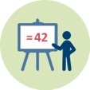 | Dauer: 25 min
In dieser Einheit stellt der/die LehrerausbilderIn die Theorie über die Überzeugungen von LehrerInnen und SSI sowie pädagogische Strategien vor, die eingesetzt werden können, um SchülerInnen zu helfen, ihre Überzeugungen zu verstehen.
Diese Sitzung trägt zum Erreichen der folgenden Lernergebnisse bei:
- Bewusstsein für die Notwendigkeit, spezifische pädagogische Unterstützung einzubeziehen, um Lehramtsstudierenden zu helfen, zu verstehen, wie ihre Überzeugungen den Unterricht und die Diskussion über SSI behindern können (Aktivität 2.2)

3. Gestaltung einer SSI-Unterrichtssequenz unter Berücksichtigung von Überzeugungen

3.1Gestaltung einer SSI-Unterrichtssequenz unter Berücksichtigung von Überzeugungen
 |  |  Dauer: 40 min + 90 min Hausübung
Ziel dieser Unterrichtseinheit ist es, angehende Lehrkräfte zum Nachdenken darüber anzuregen, ob solche Aufgaben in ihren Unterricht aufgenommen werden sollten oder nicht.
Zu diesem Zweck beschäftigen sich die zukünftigen LehrerInnen zunächst mit einer Umwelt-SSI auf SchülerInnenebene. Sie sollen die Aufgabe lösen und über die Frage nachdenken, was die SchülerInnen bei der Bearbeitung dieser Aufgabe lernen. Sie müssen auch darüber nachdenken, ob sie der Meinung sind, dass solche Aufgaben in den mathematischen und naturwissenschaftlichen Unterricht aufgenommen werden sollten oder nicht.
Diese Aktivität trägt zum Erreichen der folgenden Lernergebnisse bei:
- Bewusstsein für die Notwendigkeit, dass der Unterricht in Naturwissenschaften und Mathematik auch den Umgang mit SSI im Umweltbereich beinhalten sollte (Aktivität 2.2 und 3.1)

 | Materialien und Ressourcen
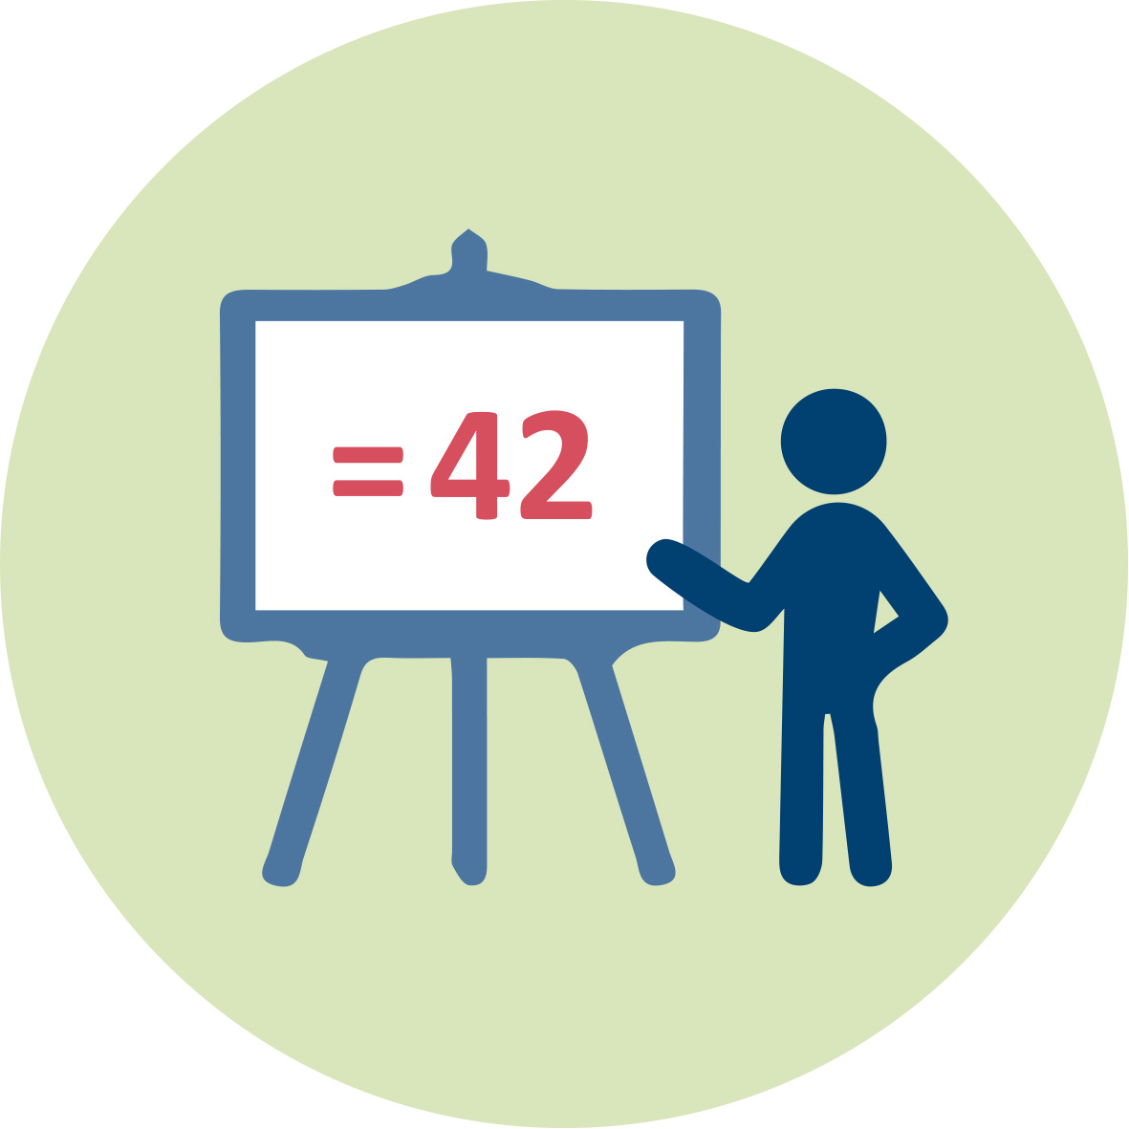 | Präsentation (pptx). LehrveranstaltungsleiterInnen "Die Überzeugungen von LehrerInnen in der SSI"
 |  | Lektüre und Handouts der Studierenden
 | Zugang zu Computern für Internetrecherchen und gemeinsames Arbeiten

 | Abwandlungsmöglichkeiten
- - Überspringen Sie 2.1
- - Überspringen Sie die Lektüre von Aktivität 3.1

 | Literatur
Bryce, T., & Gray, D. (2004). Tough acts to follow: the challenges to science teachers presented by biotechnological progress. International Journal of Science Education, 26(6), 717-733.
Christenson, N., Gericke, N., & Rundgren, S. N. C. (2017). Science and Language Teachers' Assessment of Upper Secondary Students' Socioscientific Argumentation. International Journal of Science and Mathematics Education, 15(8), 1403-1422. doi:10.1007/s10763-016-9746-6
Day, S. P., & Bryce, T. G. K. (2011). Does the Discussion of Socio-Scientific Issues require a Paradigm Shift in Science Teachers' Thinking? International Journal of Science Education, 33(12), 1675-1702. doi:10.1080/09500693.2010.519804
Ekborg, M., Ottander, C., Silfver, E., & Simon, S. (2013). Teachers' Experience of Working with Socio-scientific Issues: A Large Scale and in Depth Study. Research in Science Education, 43(2), 599-617. doi:10.1007/s11165-011-9279-5
Evagorou, M. & Puig Mauriz, B. (2017). Engaging elementary school pre-service teachers in modeling a socioscientific issue as a way to help them appreciate the social aspects of science. International Journal of Education in Mathematics, Science and Technology, 5(2), 113-123. DOI: 10.18404/ijemst.99074
Evagorou, M., Jimenez-Aleixandre, M & Osborne, J. (2012). ‘Should we kill the grey squirrels?’ A study exploring students’ justifications and decision-making. International Journal of Science Education, 34 (3), 401-428.
Kilinc, A., Kelly, T., Eroglu, B., Demiral, U., Kartal, T., Sonmez, A., & Demirbag, M. (2017). Stickers to Facts, Imposers, Democracy Advocators, and Committed Impartialists: Preservice Science Teachers' Beliefs About Teacher's Roles in Socioscientific Discourses. International Journal of Science and Mathematics Education, 15(2), 195-213. doi:10.1007/s10763-015-9682-x
Levinson, R. (2008). Promoting the role of the personal narrative in teaching controversial socio-scientific issues. Science and Education 17, 855-871.
López-Facal, R. & Jiménez-Aleixandre, M. P. (2008). Identities, social representations and critical thinking. Cultural Studies in Science Education, 4(3), 689–695
Pitiporntapin, S., & Srisakuna, S. (2017). Case Studies of the Development of Science Teachers' Practices of Socio-Scientific Issue (SSI)-Based Teaching through a Professional Development Program. 10(1), 56-66.
Saunders, K. J., & Rennie, L. J. (2013). A Pedagogical Model for Ethical Inquiry into Socioscientific Issues In Science. Research in Science Education, 43(1), 253-274. doi:10.1007/s11165-011-9248-z
Simonneaux, L. & Simonneaux, J. (2009). Socio-scientific reasoning influenced by identities. Cultural Studies in Science Education, 4(3), 705-711.
Tidemand, S., & Nielsen, J. A. (2017). The role of socioscientific issues in biology teaching: from the perspective of teachers. International Journal of Science Education, 39(1), 44-61. doi:10.1080/09500693.2016.1264644
Zeidler, D., Sadler, T., Simmons, M. & Howes, E. (2005). Beyond STS: A Reseacrh-Based Framework for Socioscientific Issues Education. Science Education, 89(3), 357-377.
Zeidler, D. & Sadler, T. (2008). The Role of Moral Reasoning in Argumentation: Conscience, Character, and Care. In S. Erduran and M.P., Jiménez-Aleixandre (Eds.) Argumentation in Science Education (pp.201-216). Springer.
Zeidler, D., Sadler, T., Applebaum, S. & Callahan, B. (2009). Advancing Reflective Judgment through Socioscientific Issues. Journal of Research in Science Teaching, 46(1), 74-101.
Zeidler, D. & Keefer, M. (2003). The Role of Moral Reasoning and the Status of Socioscientific Issues in Science Education. In D. Zeidler (Ed.) The role of moral reasoning and discourse on socioscientific issues in science education (pp. 7-40). Dordrecht: Kluwer Academic Publishers.

 | Weiterführende Lektüre
Evagorou, M., Alexis Nielsen, J. & Dillon, J. (2020). Science Teacher Education for Responsible Citizenship:Towards a pedagogy of relevance through socioscientific issues. Springer. ISBN 978-3-030-40228-0

